Музыкальный интенсив для ребят пройдет в поселении Филимонковское
03.07.2019

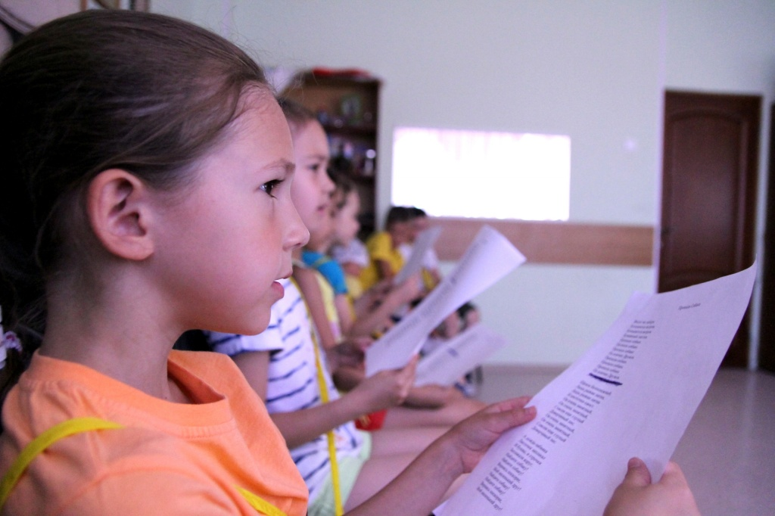

Музыкальный интенсив для ребят пройдет в поселении Филимонковское. Фото: официальная страница Культурного центра Филимонковское в социальных сетях

Сотрудники Центра культуры и спорта «Филимонковское» с 15 по 18 июля проведут для ребят из поселения музыкальный интенсив. Мероприятие состоится в рамках московской программы «КультЛето».

— Интенсив проведет наш руководитель хора и театра песни «Звонкие голоса» Михаил Набатов, — прокомментировала заместитель директора по культуре Центра культуры и спорта «Филимонковское» Ирина Гулюкина.

Она добавила, что мероприятие рассчитано на детей от восьми лет и старше. На протяжении трех дней участники смогут исполнить различные музыкальные композиции и в игровом формате обучиться основным техникам пения. Для ребят подготовили викторину «Угадай мелодию» и другие тематические конкурсы.

Встречи пройдут с 11:00 до 12:00.

Адрес страницы: http://tinao.mos.ru/presscenter/news/detail/8194969.html
Префектура Троицкого и Новомосковского административных округов города Москвы

